广东省统一身份认证平台修改法定代表人证件类型指引

2021-9

目录
1 前言 1
1.1 概述 1
1.2 读者对象 1
2 操作指引 2
2.1 使用环境 2
2.1.1 使用平台 2
2.1.2 支持系统 2
2.2 修改步骤 2
2.2.1 第一步：用法定代表人账号进入广东省统一身份认证平台。 2
2.2.2 第二步：修改账号基本信息 3
2.2.3 第三步：验证证件类型是否已经修改成功 9

前言

概述
本文介绍了广东省统一身份认证平台修改机构证件类型为统一社会信用代码的方式。

读者对象
本文档主要适用于以下读者：
- 机构法定代表人、经办人

操作指引

使用环境
电脑一台，网络畅通，有法定代表人账号密码，已经实名注册

使用平台

支持系统

修改步骤

第一步：用法定代表人账号进入广东省统一身份认证平台。
http://tyrz.gd.gov.cn/tif/sso/static/?redirect_uri=&client_id=gdbsgongshangdz
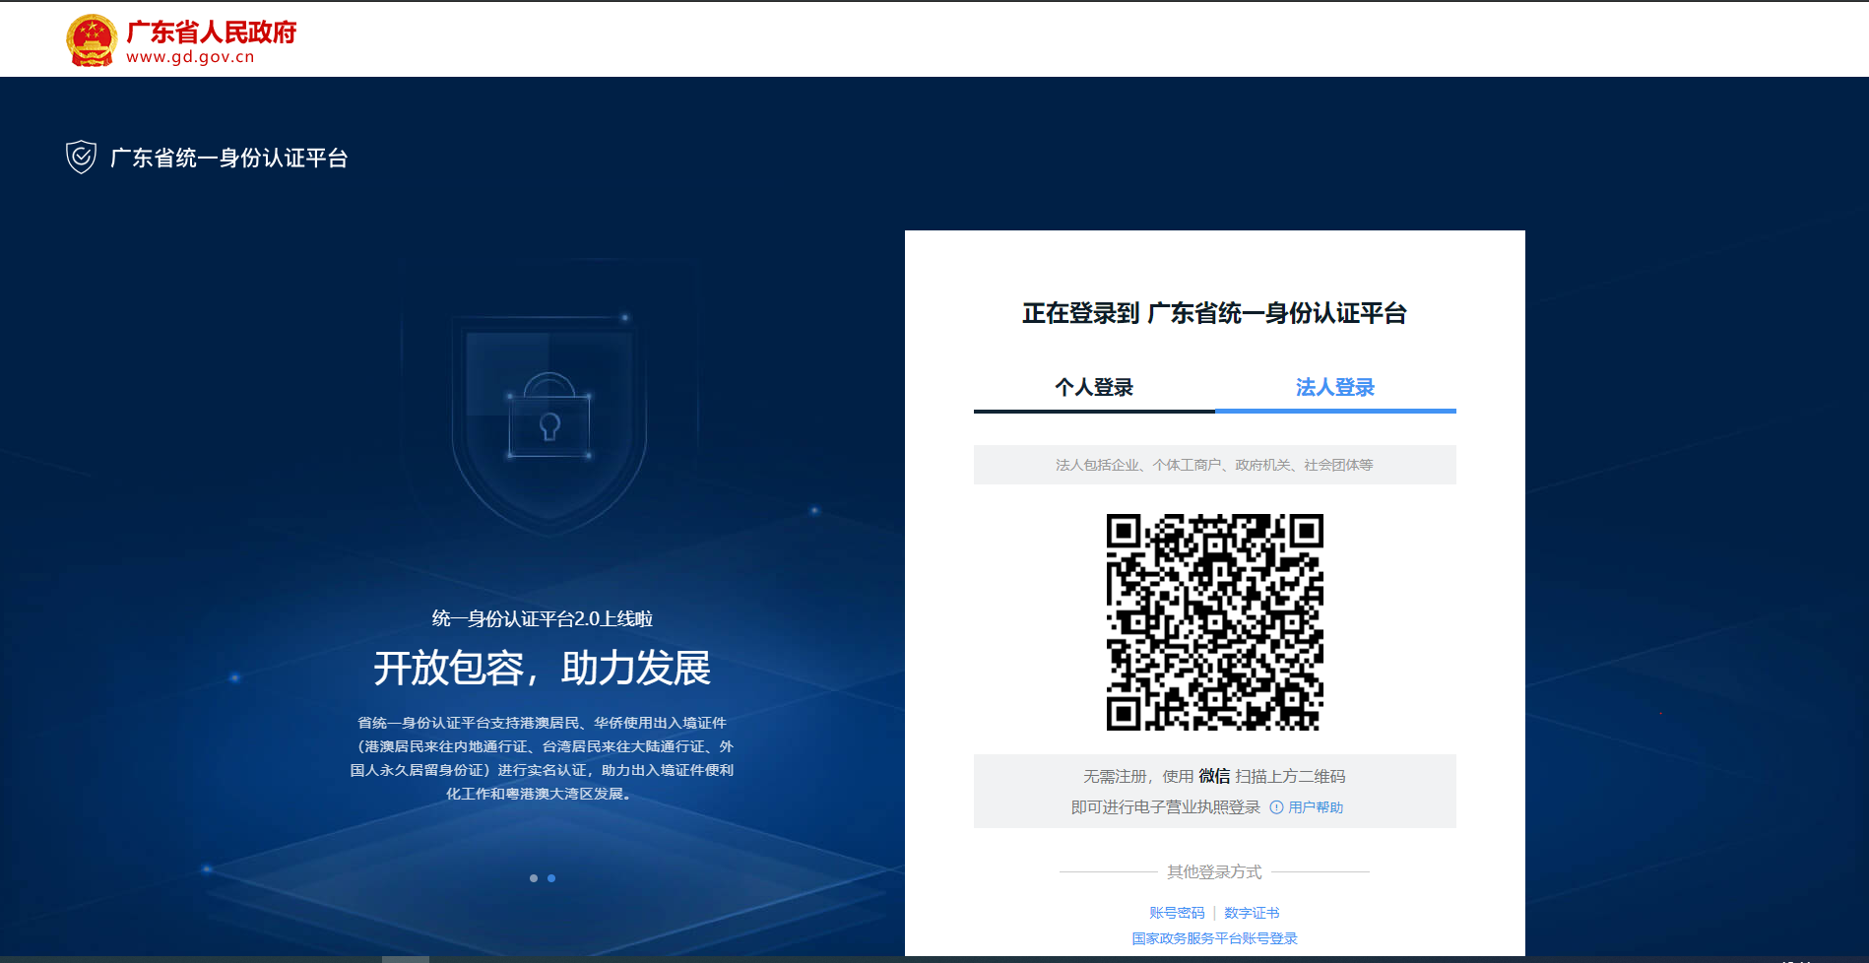

第二步：修改账号基本信息
第1步：点击右上角已登录的用户名，在下拉框中点选“账户管理”。
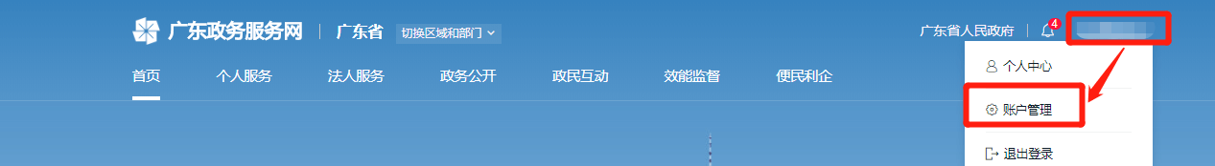
第2步：在账户管理页的修改账户信息栏，选择“修改资料”，可修改用户相关信息。
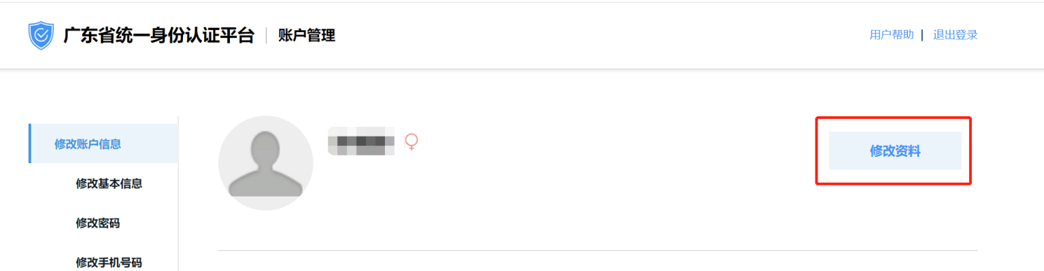

第3步：在修改基本信息界面，点击蓝色字体“实名核验”，只有实名核验之后才能进行修改。
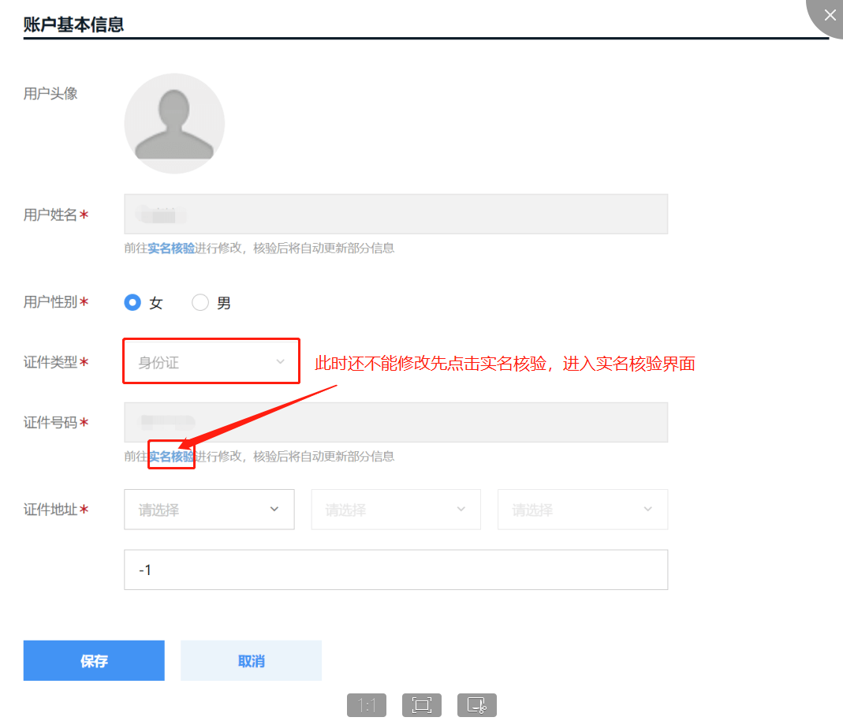

第4步：实名核验
此处需要注意的是：
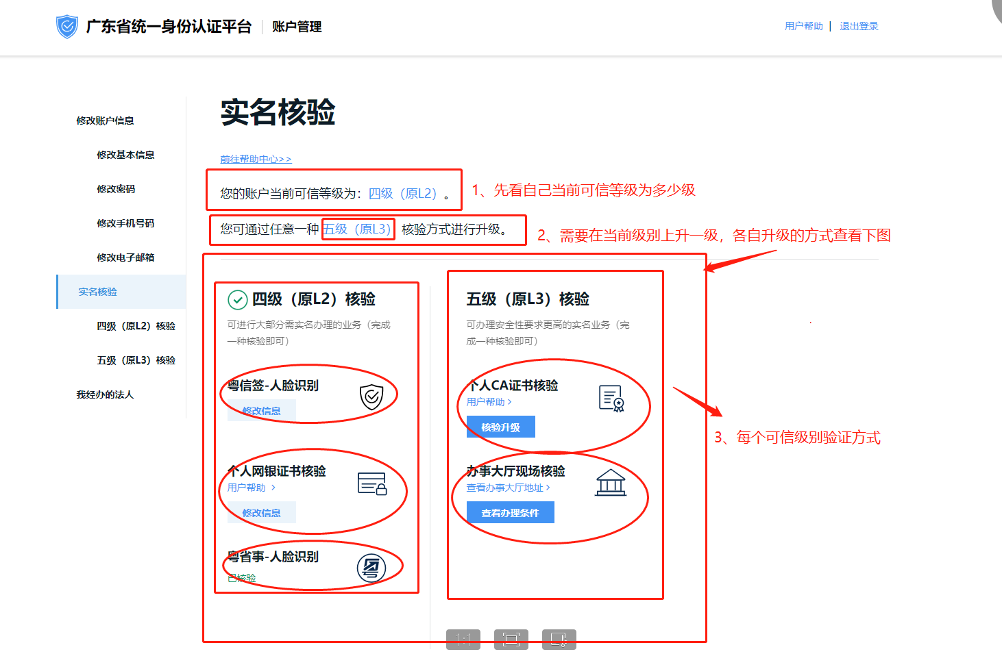

- 先看自己当前账户是多少级别，如图，“您的账户当前可信等级为：***级”；
- 此处需要在当前账户可信等级基础上升一级才能修改证件类型信息，示例当前等级是四级，提示需要升级到五级才能修改。
- 如果法定代表人当前账户可信等级为三级，那么需要升级到四级，升四级的方式有：粤信签、粤省事两个可以法定代表人亲自扫脸人脸识别后即可。升级完成后，再次进入到账户基本信息修改界面，修改证件类型为“统一社会信用代码”即可。
- 如果法定代表人和示例图一样，已经是四级可信级别，需要升级到五级，五级认证方式有：个人CA数字证书核验、办事大厅现场核验方式：
- 个人CA证书核验：点击核验升级，可以看到法定代表人注册个人CA 证书是什么证件类型，此处是组织机构代码，需要咨询个人数字证书办理方需要如何修改为“统一社会信用代码”，否则广东省统一身份认证平台升级成功后还是不会修改证件类型，此处是用CA证书的证件类型进行覆盖，如果已经是统一社会信用代码可以直接点击确定修改，广东省统一身份认证平台也已经修改成功。
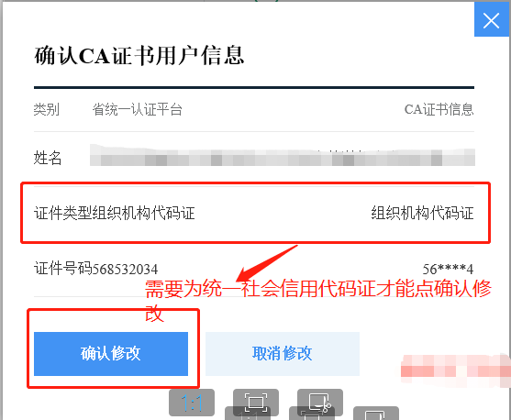
- 办事大厅现场核验方式：如果个人CA数字证书证件类型不是“统一社会信息代码”可以选择“现场办事大厅核验”方式，点击“查看办事大厅地址”获取办事大厅地址；点击“查看办理条件”可以下载所需材料，可以不需要法定代表人亲自办理，由经办人办理即可。
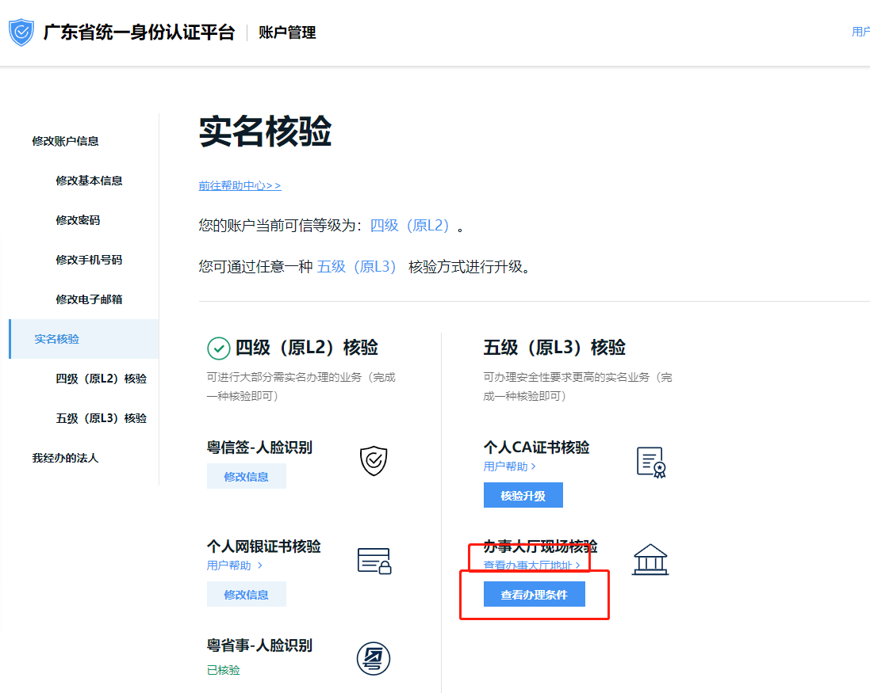
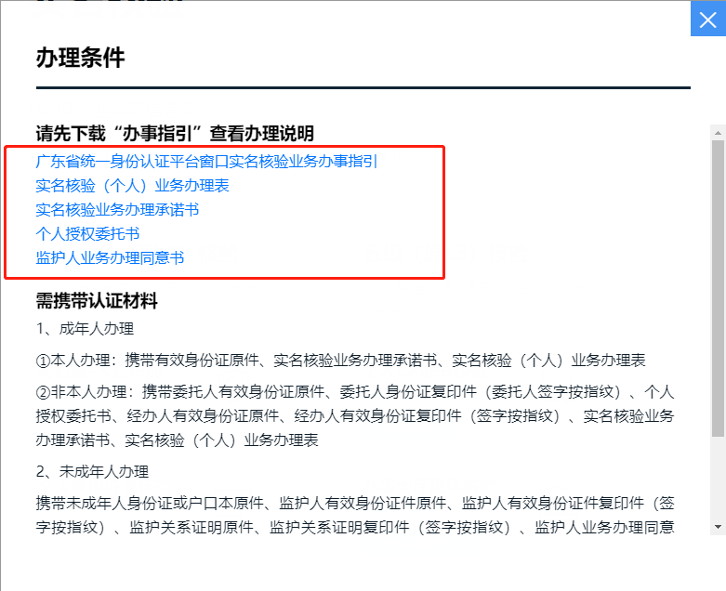

实名核验材料如下：

表 2 非本人现场办理申请材料一览表
序号 | 材料名称 | 材料形式 | 要求
1 | 经办人（被委托人）身份证件 | 原 件：1份  复印件：1份 | 复印件：经办人（被委托人）签字按指纹
2 | 委托人身份证件 | 原 件：1份  复印件：1份 | 复印件：委托人签字按指纹
3 | 个人授权委托书 | 原 件: 1份 | 委托人：签字按指纹
4 | 实名核验（个人）业务办理表 | 原 件: 1份 | 委托人：签字按指纹
5 | 实名核验业务办理承诺书 | 原 件：1份 | 委托人：签字按指纹

第三步：验证证件类型是否已经修改成功
“实名核验”后，通过法人身份通过广东省政务认证平台登陆，即可看到“组织机构代码”已修改为“统一社会信用代码”。或以经办人的身份再次进入房地产信息系统，也可看到“组织机构代码”已修改为“统一社会信用代码”代表已经修改成功。如图：
